Муниципальное автономное общеобразовательное учреждение

Средняя школа № 10 г. Павловоо

**Экологический проект**

*«****Синичкина столовая****»*

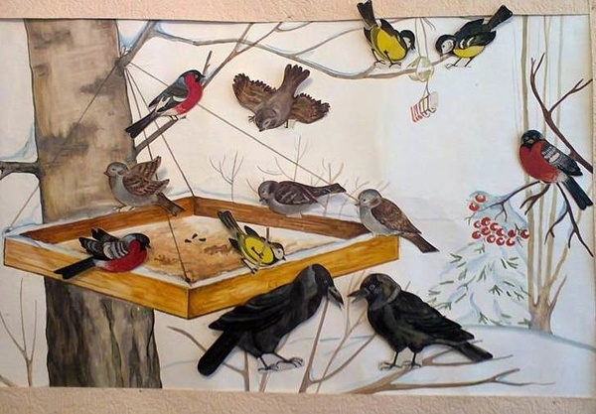

Руководители: Петренко С.Е.

Содержание **проекта**

1. Краткая аннотация…. …3

2. Паспорт **проекта …** …. …4

3. План работы над **проектом…**5

4. Конечный результат …. …7

5. Приложение к проекту……8

Аннотация

Не секрет, что зимой ежегодно гибнет огромное количество птиц от нехватки корма. В сильные морозы естественный корм становится практически недоступным. Голод очень страшен для птиц. Голодные, ослабевшие птицы могут замерзнуть, не дожив до весны. А вот сытым птицам мороз не страшен. Вот и летят они поближе к жилью человека, так как люди могут помочь птицам, устраивая для них **столовые** – развешивая кормушки и регулярно подсыпая корм. Актуальность **проекта в том,** дети часто задаются вопросом: почему большинство птиц улетают на зиму в тёплые края? Как выживают в холодное время года оставшиеся зимующие птицы? Чем они питаются? Как приспосабливаются к суровому климату? Что страшнее для птиц холод или голод и почему?

Если в течение зимних холодов, постоянно подкармливать птиц, то до весны выживут многие и станут приносить больше пользы, чаще будут радовать нас своей красотой и пением. В зимний период бескормицы каждый из нас может помочь птицам решить их проблемы!

В ходе **проекта** дети больше узнают о жизни зимующих птиц, о том: как правильно и из каких материалов можно сделать кормушку, чем лучше подкармливать пернатых друзей. Кроме того, у детей, в ходе подкормки птиц и наблюдений за ними, воспитается интерес к птицам и желание помогать им в трудное время, а также желание узнавать о птицах новые факты.

Паспорт **проекта**

Наименование **проекта- Экологический проект**«**Синичкина столовая**»

Участники **проекта -воспитатели,** дети группы, родители

Цель:обогащение и систематизация представлений о зимующих птицах.

Задачи:

**1**. закрепить и расширить новыми сведениями представления детей о жизни зимующих птиц;

2. расширять представления о роли человека в жизни зимующих птиц;

3. пополнять развивающую среду по теме **проекта;**

4. познакомить с материалами, из которых можно сделать кормушки для птиц и со способами, которыми можно воспользоваться для их изготовления;

5. познакомить с кормами для птиц и с предпочтениями разных птиц в том или ином корме;

6. воспитывать желание помогать птицам в трудное для них время и организовывать наблюдение за ними

Сроки и этапы реализации **проекта**

**Проект** реализуется в течение 2 недель (7.12-18.12)

1 этап – подготовительный

2 этап – основной

3 этап – заключительный

Содержание **проекта**

**Основной целью экологического проекта** является обогащение представлений детей о зимующих птицах Красноярского края, их образе жизни, о связи с окружающей средой, роли человека в жизни птиц. А также воспитание у детей эмоционально-положительного отношения к птицам, развитие желания помочь им.

Ожидаемые результаты 1. Сформированы и систематизированы элементарные представления о зимующих птицах;

2. Развит интерес к наблюдениям за объектами природы, желание помогать птицам в трудный для них период жизни;

3. Сформированы представления о правилах кормления птиц

План работы над **проектом.**

Предварительная работа.

С родителями:

Познакомить родителей с целью и задачами **проекта;**

Подготовить и разместить в родительском уголке консультацию о видах кормушек, способах их изготовления и материалах, из которых можно их сделать;

С детьми:

Изучение научной и художественной литературы;

Беседа о жизни птиц зимой, постановка проблемной ситуации и поиск способов ее решения;

1 этап – подготовительный

Срок реализации – 3 дня

Определение цели и задач **проекта.**

Составление плана основного этапа **проектирования.**

Рассматривание образцов изготовления кормушек своими руками и с помощью родителей;

Изучение статей и публикаций в Глобальной сети Интернет.

2 этап - основной

Срок реализации – 10 дней.

Изготовление с помощью родителей кормушек и заготовка корма для птиц.

Для создания кормушек своими руками понадобились следующие материалы:

пластиковые бутылки различной емкости;

бумажные пакеты из - под сока и молока;

коробки из - под обуви;

упаковки от торта;

фанера;

В течение месяца ежедневное кормление птиц, наблюдение за их поведением, использование разных кормов, учет количества птиц и их видов.

В результате наблюдений дети узнали,что:

в нашей местности зимуют вороны, снегири в теплые зимы, дятлы, **синицы**, воробьи, голуби и другие;

каждый день мы добавляли в кормушки разный корм: пшено, овес, рис, хлебные крошки, сало, семечки…

**синички**очень любят несоленое сало, воробьи едят любой корм, голуби кормятся под кормушками;

птицам больше нравятся открытые, хорошо закрепленные кормушки.

3 этап - Завершающий

Срок реализации – 1 день

-викторина *«Кто больше знает о птицах?»*

-выставка детских работ

-развешивание кормушек

Конечный результат

Педагоги:

-распространены и систематизированы знания о зимующих птицах;

-использованы различные формы и методы работы с детьми по **экологическому воспитанию**;

Дети:

-сформированы и систематизированы элементарные представления о зимующих птицах;

-развит интерес к наблюдениям за объектами природы, желание помогать птицам в трудный для них период жизни;

-сформированы представления о правилах кормления птиц.

Родители:

-повышен уровень представлений об **экологическом воспитании**;

-проводят совместные наблюдения с детьми в природе;

-привлекают детей к подкормке птиц в дикой природе.

Заключение:

Своим **проектом** мы полностью подтвердили гипотезу о том, что если постоянно подкармливать зимующих птиц, то мы можем помочь им пережить холодный период года.

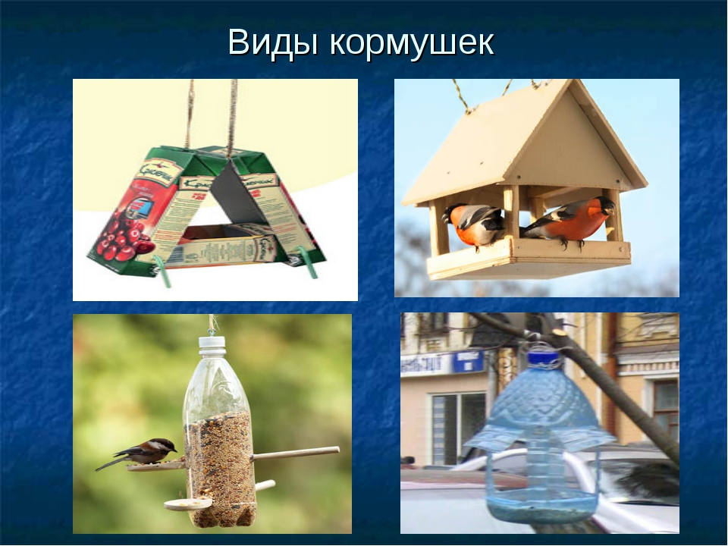

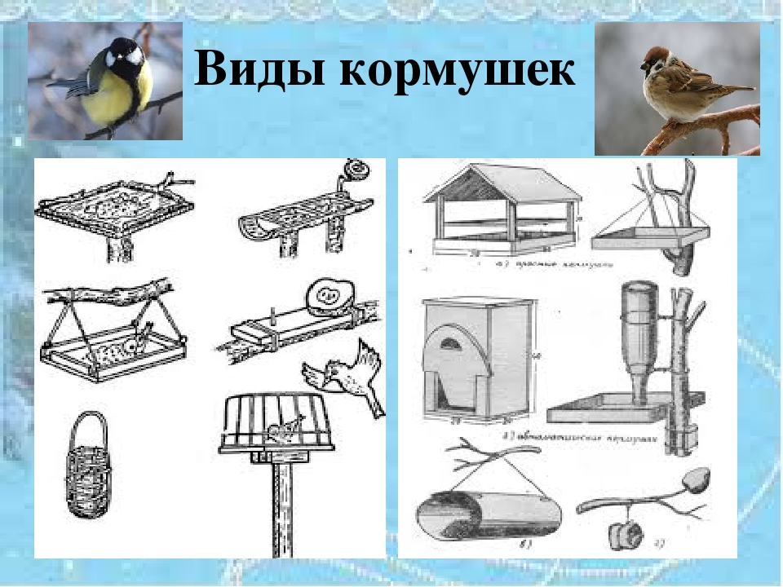

***Консультация «Способы изготовления кормушек»***

Кормушка для птиц своими руками

Можно, конечно, купить готовую кормушку, но гораздо правильнее, с точки зрения воспитания подрастающего поколения, – сделать ее самим. Классическая кормушка похожа на открытую беседку: у нее есть пол и есть крыша. На «пол» вы будете класть корм, а для того чтобы он не рассыпался и его не сдувал ветер, «пол» со всех сторон нужно оградить невысокими бортиками. Крыша защитит корм от дождя и снега. А еще в «полу» нужно просверлить дренажные дырочки, чтобы попадающая вода не застаивалась и корм не закисал. Конечно, у любой конструкции кормушки стенки и края не должны быть острыми. Но что делать, если папа на работе, а кормушку хочется сделать прямо сейчас? Воспользуйтесь подручными средствами – пакетами из-под молока, кефира, сока, возьмите пятилитровую пластиковую бутыль. Прорежьте отверстия с двух сторон, оставив бортик снизу, а сверху проденьте веревочку или проволочку, чтобы подвесить кормушку (у бутылок уже есть ручка).

Малыш должен понять, что кормление птиц – дело не только важное, но и ответственное. Оказывается, корм может и навредить.

Орнитологи предупреждают, что птицам ни в коем случае нельзя скармливать пряные, соленые, острые, жареные, кислые продукты. Птицам нельзя есть цитрусовые (апельсины и лимоны), кожуру бананов. Нежелательно кормить их рисом и гречкой. Можно давать только белый хлеб, а вот черный хлеб опасен – он закисает в зобу птиц, плохо переваривается (особенно в мороз).

Меню для птиц

Вот и готова наша кормушка. Что же в нее положить?

Оказывается, у разных птиц есть свои предпочтения в еде. Например, у синиц вкус весьма специфический – они больше всего любят несоленое сало и сыр. Еще они любят мясо – и вареное, и сырое. Для таких угощений даже кормушка не нужна, их просто подвешивают на ветку при помощи проволочки. Ветер будет раскачивать кусочек, но это не смущает синичек.

Почти у всех мелких пернатых любимое блюдо – семечки подсолнуха, они должны быть мелкими и, конечно, нежареными. Умные птицы не глотают семечки целиком, со шкуркой, а мастерски выклевывают зернышко. Кроме подсолнечных, пернатые любят семена арбуза, дыни, тыквы, кабачков и патиссонов, просо, пшено, рябину, боярышник и зерна кукурузы. А еще – шкурки от бекона, вареные яйца, вареный картофель, геркулес (но не в виде каши). Конечно, весь корм должен быть свежим и неиспорченным.

Кстати, и птицам нужны «пищевые добавки», например, им полезна яичная скорлупа – прекрасная кальциевая подкормка.

Чем разнообразнее будет угощение в кормушке, тем больше разных птиц прилетит в «столовую».

Сделай другого немного счастливее – и станешь счастливее сам!

**Викторина «Кто больше знает о птицах?»**

Цель: обобщение и систематизация знаний детей о зимующих птицах, стимулировать мыслительную деятельность, учить работать сообща, воспитывать товарищеские отношения между детьми.

Задачи:

- формировать навыки работы в группах

- развивать творческие способности

- воспитывать интерес, любовь и чуткое отношение к птицам.

Предварительная работа:

Беседы, проведение наблюдений за птицами на участке, рассматривание картинок с изображением птиц, чтение художественной литературы о птицах, прослушивание аудиозаписей.

Оборудование:

1)Демонстрационный материал: картинки с изображением зимующих птиц: ворона, воробей, дятел, голубь, сорока, синица, снегирь, разрезные картинки с изображением зимующих птиц, кормушки и корм для птиц.

2)Раздаточный материал: разрезные карточки к упражнению «Составь птицу», картинки с изображением зимующих птиц: ворона, воробей, голубь, сорока, синица, снегирь

Ход деятельности:

Воспитатель: Ребята, сегодня мы с вами поиграем в игру «Умники и умницы». Вы уже много знаете о зиме и о том, как живут зимой птицы, и легко справитесь со всеми заданиями. Для начала нам с вами надо разделиться на две команды (дети делятся и придумывают названия для команд). Каждой команде будут заданы вопросы, и за каждый правильный ответ вы будете получать фишки. Победит та команда, у которой по окончании игры фишек будет больше.

ЗАДАНИЕ 1

Первое задание – разминка.

В ней вы должны будете отгадать загадки. Загадки буду загадывать по очереди одной и второй команде. За каждый правильный ответ команда получает один балл или один магнит на доске.

Слушайте:

Эта птица болтлива, Красногрудый, чернокрылый,

Воровата, суетлива, Любит зёрнышки клевать,

Стрекотунья белобока, С первым снегом на рябине

А зовут её… (сорока) Он появится опять. (снегирь)

Чик-чирик! Хочет с детства эта птица

К зернышкам прыг! Стать известною певицей.

Клюй, не робей! День и ночь неугомонно

Кто это?. (воробей) " Кар–кар–кар! " – поёт (ворона).

Ну, а это птица мира, Спинкою зеленовата,

Только в небесах парила, Животиком желтовата.

Быстро к нам спустилась в ноги, Черненькая шапочка

Смело ходит по дороге И полоска шарфика. (синица)

И боится только кошек,

Ей даем семян и крошек.

С нами птица круглый год,

Воркованием поет.

(Голубь)

ЗАДАНИЕ 2

Воспитатель: А сейчас мы с вами поиграем в игру «Составь птицу» (разрезные картинки)

ЗАДАНИЕ 3

Каждой команде даётся название птицы и предлагается хором продемонстрировать, как эти птицы поют:

Воробьи – чирик – чирик.

Синицы – тинь – тинь.

Ворона – кар – кар.

Дятел – тррр – тррр.

Снегирь – дю – дю – дю.

Голубь- гур-гур-гур.

Свиристель – тюр –тюр – тюр.

ЗАДАНИЕ 4

Воспитатель: Сейчас мы с вами поиграем. Представьте, что вы птицы. Возьмите изображение понравившейся птицы. (Берут) А я читаю стихотворение. Та птица, которая услышит о себе «прилетает» на «кормушку». (Садят птицу на кормушку)

Мы кормушку смастерили,

Мы столовую открыли.

В гости в первый день недели

К нам синицы прилетели,

А во вторник, посмотри,

Прилетели снегири.

Три вороны были в среду,

Мы не ждали их к обеду,

А в четверг со всех краёв

Стая жадных воробьёв.

В пятницу в столовой нашей

Голубь лакомился кашей,

А в субботу на пирог

Налетели семь сорок.

В воскресенье, в воскресенье

Было общее веселье.

ЗАДАНИЕ 5

Воспитатель: А сейчас забавная задача ожидает вас. Сосчитайте, сколько птичек прилетело, в этот час?

Мы кормушку смастерили,

Мы столовую открыли.

Поползень, лесной – сосед,

Будет вам зимой обед.

В гости первый день недели.

К нам синицы прилетели.

А во вторник, посмотри,

Прилетели снегири.

Три вороны были в среду.

Мы не ждали их к обеду,

А в четверг со всех краев –

Стая жадных воробьев.

В пятницу в столовой нашей

Голубь лакомился кашей.

А в субботу на пирог.

Налетело семь сорок.

З. Александрова «Новая столовая»

Я предлагаю вам смоделировать эту задачу. Выбрать картинки с изображением птиц в необходимом количестве и посадить их в кормушку.

Молодцы, и с этим заданием справились!

ЗАДАНИЕ 6

Воспитатель: Ребята, давайте поиграем в игру «Узнай по описанию».

Я буду описывать птиц, а вы должны угадать, о какой птице идет речь.Воспитатель: Эта птица ведёт ночной образ жизни: днём спит, а ночью охотится на мышей, полёвок, насекомых. У неё острый слух и зрение, мягкое густое оперение. Летает совершенно бесшумно.

Воспитатель: Эта птица - лесной доктор. Он ловко, передвигаясь по дереву, долбит кору и длинным языком вытаскивает из-под неё вредных для дерева насекомых.

Дети, какие вы сегодня были молодцы, как много вы знаете о зимующих птицах. А теперь настало время подвести итоги, какая же из команд стала победителем.

По итогам проведённой викторины победила дружба.